Филиал ООО «Газпром добыча Уренгой»
Управление дошкольных подразделений
детский сад «Снежинка»

ПРОЕКТ
ПО РАННЕЙ ПРОФОРИЕНТАЦИИ ДЕТЕЙ
СРЕДНЕГО ДОШКОЛЬНОГО ВОЗРАСТА
«Все профессии важны»

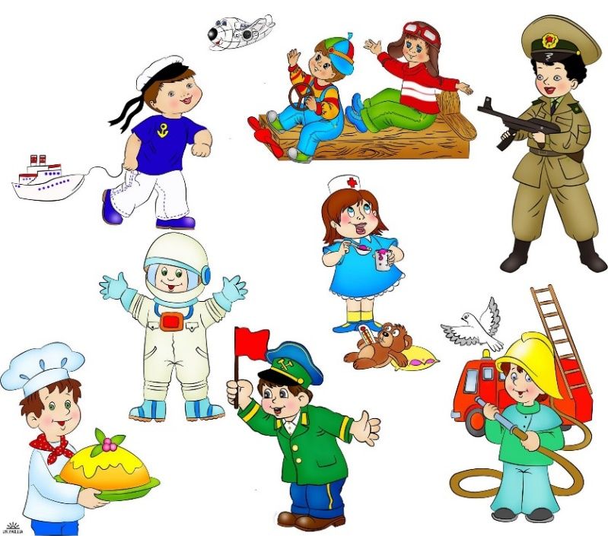

г. Новый Уренгой
2016 г.
Введение.
«Не профессия выбирает человека, а человек профессию».
(Сократ.)

Обновление системы дошкольного образования ставит перед современными педагогами задачу воспитания у дошкольников предпосылок «нового человека», конкурентоспособной личности, успешно реализующей себя в профессиональной среде, обладающей чертами: исследователей, изобретателей, предпринимателей, новаторов.
Вхождение ребенка в социальный мир невозможно вне освоения им первоначальных представлений социального характера, в том числе и ознакомлением с профессиями. У человека все закладывается с детства и профессиональная направленность в том числе. Как правило, профориентация начинается лишь в старших классах общеобразовательных школ. Ребенок не успевает сделать осознанный выбор, поскольку перечень предлагаемых профессий мал, знания о них минимальны и даются эпизодически. А ведь скрытые резервы профориентации таятся не только в начальном звене обучения, но и на этапе дошкольного детства. Раннее начало подготовки ребенка к выбору будущей профессии заключается не в навязывании ребенку того, кем он должен стать, по мнению родителей (потому что, к примеру, многие в роду работают в этой сфере), а в том, чтобы познакомить ребенка с различными видами труда, чтобы облегчить ему самостоятельный выбор в дальнейшем.
Поэтому ознакомлением с трудом взрослых необходимо начинать уже в дошкольном возрасте, когда дети через доступные формы познания узнают о разных профессиях. В зависимости от способностей, психологических особенностей темперамента и характера, от воспитания ребенка и привития ему ценности труда у детей формируется система знаний о профессиях, интересы и отношение к определенным видам деятельности.
Для того чтобы ребенок осознанно сделал выбор во взрослой жизни, его надо познакомить с максимальным количеством профессий, начиная с ближнего окружения, с профессий родителей и людей хорошо знакомых, чей труд дети наблюдают изо дня в день. В основном эта деятельность должна носить информационный характер (общее знакомство с миром профессий). Конечно, некоторые элементы профессиональной деятельности им еще трудно понять, но в каждой профессии есть область, которую можно представить на основе наглядных образов, конкретных ситуаций из жизни, историй, впечатлений работника. Поэтому в детском саду на данном этапе необходимо создать определенную наглядную основу, на которой в последующем будет базироваться дальнейшее развитие профессионального самосознания.
Таким образом, для того, чтобы расширить кругозор детей среднего дошкольного возраста о мире профессий и систематизировать профориентационную работу уже на этапе дошкольного возраста, был разработан педагогический проект «Все профессии важны».

Цель проекта: формирование представлений о профессиональной деятельности взрослых у детей среднего дошкольного возраста.

Задачи проекта:
- Познакомить детей с трудом взрослых.
- Развивать познавательную активность, интерес к профессиям взрослых.
- Формировать эмоционально-положительного отношение к труду взрослых.
- Продолжать работу по развитию и обогащению сюжетов игр, подводить детей к самостоятельному созданию игровых замыслов.

Формы и методы работы с дошкольниками:
- Непрерывная образовательная деятельность.
- Беседы.
- Сюжетно-ролевые игры.
- Дидактические игры.
- Чтение художественной литературы.
- Схемы и мнемотаблицы.
- Рассматривание сюжетных картинок.
- Отгадывание загадок.
- Составление рассказов.
- Самостоятельная игровая деятельность детей.

Тип проекта: воспитательный, психолого-педагогический, средне-срочный (9 месяцев).

Участники проекта:
- Дети среднего дошкольного возраста.
- Родители воспитанников.
- Воспитатели: М.В Кузнецова, М.А. Чвала.

Образовательные области: Познавательное развитие, социально-коммуникативное развитие, речевое развитие.

Ожидаемые результаты работы:
- У детей расширятся представления о профессиях взрослых.
- Сформируется эмоционально-положительного отношение к труду взрослых.
- Обогатятся сюжеты игр детей.

Этапы реализации проекта
I этап - подготовительный
- Изучение методической литературы по теме проекта.
- Составление и утверждение плана работы в рамках проекта.
- Подбор методического сопровождения.
- Разработка конспектов мероприятий.
- Подготовка наглядного материала.

II этап – основной (реализация проекта)
- Реализация плана проекта через совместную образовательную деятельность и образовательную деятельность в режимных моментах.

III этап - заключительный
- Обобщение опыта через методическое пособие для педагогов «Все профессии важны».

План работы по проекту «Все профессии важны».

Сроки | Мероприятия
Сентябрь | Занятие «Профессия – повар»
Сентябрь | Беседа «Сапожник»
Сентябрь | Д/и Кем я хочу стать»
Сентябрь | Д/и «Помощники»
Сентябрь | Д/и «Сварим вкусный суп из овощей»
Сентябрь | Д/и «Самый главный»
Сентябрь | Обучение детей работать по мнемотаблицам на тему «Профессии»
Сентябрь | Чтение стихотворений о профессиях.
Сентябрь | Загадки «Угадай профессию»
Сентябрь | Рассматривание сюжетной картинки «Моя семья».
Сентябрь | Создание фотоальбома «Профессии наших родителей»
Октябрь | Занятие «Знакомство с профессией «Продавец»
Октябрь | С/р игра «Магазин»
Октябрь | Беседа «Продавец»
Октябрь | Д/и «Кто что делает»
Октябрь | Д/и Магазин посуды»
Октябрь | Д/и «Магазин»
Октябрь | Д/и «Магазин ткани»
Октябрь | Работа с детьми по мнемотаблицам на тему «Профессии»
Октябрь | Чтение стихотворений о профессиях.
Октябрь | Загадки «Угадай профессию».
Октябрь | Рассматривание сюжетной картинки «Продавец»
Ноябрь | Занятие «Профессии».
Ноябрь | Беседа «Пожарный»
Ноябрь | Экскурсия в прачечную детского сада
Ноябрь | Д/и «Кому что надо?»
Ноябрь | Д/и «Профессии»
Ноябрь | Д/и «Экскурсия»
Ноябрь | Работа с детьми по мнемотаблицам на тему «Профессии»
Ноябрь | Чтение стихотворений о профессиях.
Ноябрь | Загадки «Угадай профессию».
Ноябрь | Рассматривание сюжетной картинки «Прачечная».
Ноябрь | Консультация для родителей «Как игрушки помогают в выборе профессии».
Декабрь | Занятие «На прием к детскому врачу»
Декабрь | Беседа «Врачи»
Декабрь | С/р игра «Доктор»
Декабрь | С/р игра «Ветеринар»
Декабрь | Д/и «Кто кем хочет стать?»
Декабрь | Д/и «Для чего нужны предметы?»
Декабрь | Д/и «Что лишнее?»
Декабрь | Работа с детьми по мнемотаблицам на тему «Профессии»
Декабрь | Чтение стихотворений о профессиях.
Декабрь | Загадки «Угадай профессию».
Декабрь | Рассматривание сюжетной картинки «Врач».
Январь | Занятие «Наш помощник воспитателя»
Январь | Беседа «Воспитатель»
Январь | Беседа «Повар»
Январь | Экскурсия на кухню детского сада.
Январь | Д/и «Кто больше расскажет о профессии.
Январь | Д/и «Угадай по результату профессию»
Январь | Работа с детьми по мнемотаблицам на тему «Профессии»
Январь | Чтение стихотворений о профессиях.
Январь | Загадки «Угадай профессию».
Январь | Рассматривание сюжетной картинки «Детский сад»
Январь | Акция День добрых дел «Плотник».
Февраль | Занятие «Строим домик для котят»
Февраль | Занятие «Военные профессии»
Февраль | С/р игра «Строители».
Февраль | Д/и «Где это можно купить?»
Февраль | Д/и «Определи по предмету профессию».
Февраль | Д/и «Доскажи словечко».
Февраль | Работа с детьми по мнемотаблицам на тему «Профессии»
Февраль | Чтение стихотворений о профессиях.
Февраль | Загадки «Угадай профессию».
Февраль | Рассматривание сюжетной картинки «Строители».
Февраль | Акция День добрых дел «Профессия - военный».
Март | Занятие «Учимся быть артистами»
Март | Беседа «Портной»
Март | Д/и «Кому нужен этот предмет»
Март | Д/и «Петрушка идет трудиться»
Март | Д/и «Писатель»
Март | Работа с детьми по мнемотаблицам на тему «Профессии»
Март | Чтение стихотворений о профессиях.
Март | Загадки «Угадай профессию».
Март | Рассматривание сюжетной картинки «Артисты»
Апрель | Занятие «Профессия «Парикмахер»
Апрель | Занятие «Наши космонавты»
Апрель | Беседа «Парикмахер»
Апрель | С/р игра «Парикмахерская»
Апрель | Д/и «Отгадай профессию».
Апрель | Д/и Назови слова-действия»
Апрель | Д/и Назови слова-действия».
Апрель | Работа с детьми по мнемотаблицам на тему «Профессии»
Апрель | Чтение стихотворений о профессиях.
Апрель | Загадки «Угадай профессию».
Апрель | Рассматривание сюжетной картинки «Салон красоты»
Май | Занятие «Профессии на транспорте»
Май | Беседа «Водитель»
Май | С/р игра «Автобус»
Май | Д/и «Поймай и скажи»
Май | Д/и «Назови одним словом»
Май | Д/и «Кто что делает?»
Май | Работа с детьми по мнемотаблицам на тему «Профессии»
Май | Чтение стихотворений о профессиях.
Май | Загадки «Угадай профессию».
Май | Рассматривание сюжетной картинки «Водители»

Результативность работы над проектом:
Работа в рамках проекта «Все профессии важны» способствовала расширению кругозора и представлений о профессиях взрослых у детей среднего дошкольного возраста, повышению уровня знаний о профессиях, в том числе о профессиях своих родителей. У детей повысилась познавательная активность, обогатились сюжеты игр, что способствовало переносу детьми знаний о профессиональной деятельности взрослых в самостоятельную игровую деятельность. Ребята с удовольствием выполняют трудовые поручения, уважительно относятся к труду взрослых и результатам их труда.
Результат работы над проектом:
- Оформление методического пособия для педагогов по ознакомлению детей среднего дошкольного возраста с профессиональной деятельностью взрослых «Все профессии важны».
- Разработка Акции День добрых дел «Плотник» и «Профессия – военный».
- Создание фотоальбома «Профессии наших родителей».
- Обогащение предметно-развивающей среды в группе.

Список литературы.
1.Беседы о профессиях с детьми 4-7 лет. М., 2010
2.Савина И.В. Формирование представлений о профессиях у детей старшего дошкольного возраста // Воспитатель ДОУ. 2012.№ 2
3.Шорыгина Т.А. Беседы о профессиях. М., 2014

